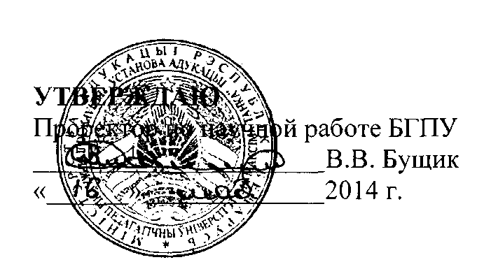

АКТ

о внедрении результатов НИР

Настоящий акт составлен об использовании в учебном процессе разработки, выполненной по теме НИР «Эволюция системы органов местного государственного управления в Беларуси. 1861-1917 гг.», номер государственной регистрации 20111197, номер темы 692.

Разработка использована в учебном процессе на кафедре славянской истории и методологии исторической науки в октябре 2013 - апреле 2014 г.

Разработка использовалась в процессе выполнения курсовых и дипломных работ, а также при написании магистерских диссертаций, что позволило повысить качество научных исследований и уровень преподавания учебной дисциплины «История восточных славян (1861-1917 гг.)».

Описание объекта внедрения прилагается и является неотъемлемой частью Акта.

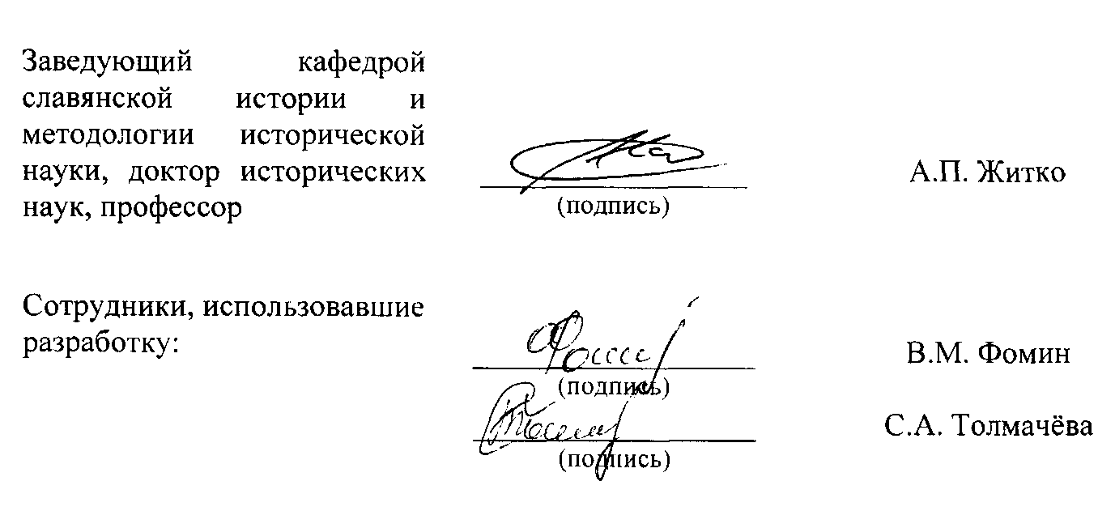

ОПИСАНИЕ ОБЪЕКТА ВНЕДРЕНИЯ

по теме "Эволюция системы органов местного государственного управления в

Беларуси. 1861-1917 гг."

1. Краткая характеристика объекта внедрения и его назначения.

В результате проведённого исследования была установлена структура органов местной власти на территории Беларуси во второй половине XIX - начале XX ст. и специфика их функционирования по реализации государственной программы, целью которой являлась интеграция Беларуси в состав Российской империи. Были выявлены особенности по преобразованию института предводителей дворянства в орган государственной власти и включению его в систему местного государственного управления. Раскрыта роль полиции и жандармерии края по реализации государственной политики в крае, установлены особенности создания и деятельности органов государственного надзора над сословным и бессословным самоуправлением. В исследовании выявлено место финансово-экономических и налоговых учреждений в социально-экономическом развитии Беларуси в данный период. Доказано, что на территории Беларуси кадровая политика самодержавия была одним из инструментов русификации края, что проявилось в замещении государственных должностей чиновниками русского происхождения из внутренних губерний империи через формирование системы служебных и материальных льгот.

Материалы исследования востребованы при чтении курса «История восточных славян (1861-1917 гг.)», при написании курсовых и дипломных работ, а также магистерских диссертаций.

1. Разработчики:

Житко А.П., доктор исторических наук, профессор.

Забавский Н.М., доктор исторических наук, профессор.

Толмачёва С.А., кандидат исторических наук, доцент.

Подорожняя Е.А., преподаватель.

3. Преподаватели, использующие разработку:

Фомин В.М., доктор исторических наук, профессор.

Толмачёва С.А., кандидат исторических наук, доцент.

4. Начало использования объекта внедрения - с октября 2013.

5. Число студентов пользующихся разработкой - 75 чел.

6. Разработка рекомендована к внедрению на заседании кафедры славянской истории и методологии исторической науки (протокол № 3 от 24.09.2013).

